|  |  |  |
| --- | --- | --- |
|  | **Carátula para entrega de prácticas** | |
| Facultad de Ingeniería | | Laboratorio de docencia |

Laboratorios de

computación

salas A y B

|  |  |
| --- | --- |
| *Profesor:* | *García Morales Karina* |
| *Asignatura:* | *Fundamento de Programación* |
| *Grupo:* | *22* |
| *No de Práctica(s):* | *Práctica 1:* ***la*** *computación como herramienta de trabajo del profesional de ingeniería.* |
| *Integrante(s):* | *Mendoza Marín Mariela* |
|  |  |
|  |  |
| *Semestre:* | *2018-2* |
| *Fecha de entrega:* | *20-02-2018* |
| *Observaciones:* |  |
|  |  |

CALIFICACIÓN: __________

**LA COMPUTACIÓN COMO HERRAMIENTA DE TRABAJO DEL PROFESIONAL DE INGENIERÍA.**

**OBJETIVO:**

Descubrir y utilizar herramientas de software que se ofrecen en Internet que permitan realizar actividades y trabajos académicos de forma organizada y profesional a lo largo de la vida escolar, tales como manejo de repositorios de almacenamiento y buscadores con funciones avanzadas.

**DESARROLLO:**

Control de Versiones.

Sistema que lleva a cabo el registro de los cambios sobre uno o más archivos a lo largo del tiempo.

Git Git

Es un sistema de código libre, desarrollado para tener un sistema de control de versiones eficiente para el desarrollo del Kernel de Linux.

Sistema de Control de Versiones Distribuido

Los usuarios tienen una copia exacta del proyecto, así como todo el registro de las versiones.

Sistema de Control de Versiones Centralizado

Estos sistemas están pensados para poder trabajar con colaboradores.

Sistema de Control de versiones Local

El registro de los cambios de los archivos se almacena en una base de datos local.

**Repositorio Local.**

Es aquel que se encuentra en nuestro propio equipo y solo el dueño del equipo tiene acceso a él.

Es el directorio de trabajo usado para organizar un proyecto

**REPOSITORIO**

**Repositorio Remoto**

Es aquel que está alojado en la nube, se puede ser accedido desde internet y nos va a permitir tener siempre a la mano nuestros archivos.

Tipos

**Github Github**

Es una plataforma de almacenamiento para control de versiones y colaboración. Nos permite almacenar nuestros repositorios de una forma fácil y rápida

**Agregar**

Agrega archivos en nuestro repositorio para ser considerados en el nuevo estado guardado del proyecto.

**Commit**

Registra los archivos agregados para generar un nuevo estado en nuestro repositorio.

**Ramas (Branches)**

La rama principal contiene nuestro trabajo revisado y funcionando. Una rama es una bifurcación de otra rama en la cual podemos realizar nuevas modificaciones y pruebas, sin afectar los archivos que ya funcionan.

Operaciones.

**Almacenamiento en la nube.**

Es un modelo de servicio en el cual los datos de un sistema de cómputo se almacenan, se administran y se respaldan de forma remota.

**Google Forms:** aplicación para recolectar información usando formularios

**OneNote:** es muy amigable para realizar apuntes como si se ocupara una libreta de papel.

**Dropbox:** sirve para almacenar cualquier tipo de archivo digital en Internet.

**Actividad 1:** **Almacenamiento en la nube.**

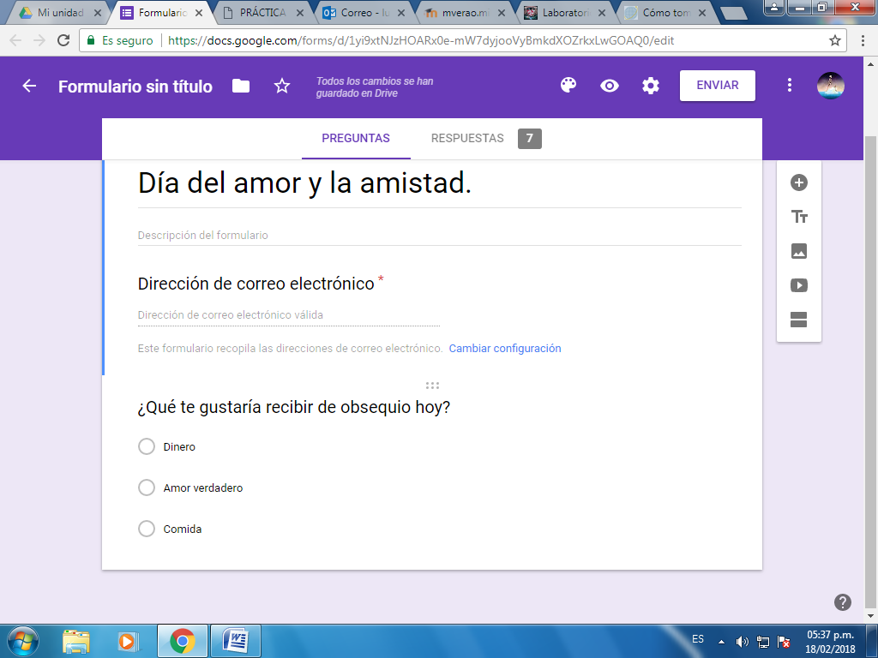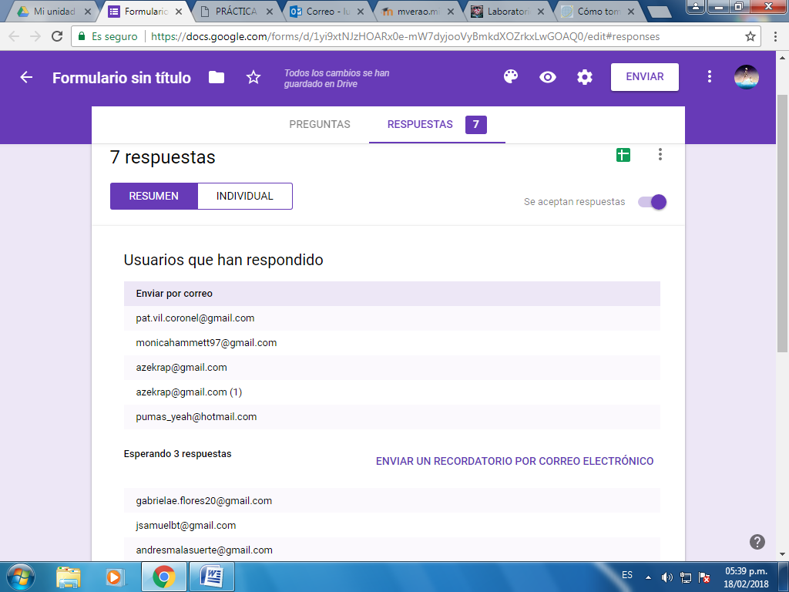**Google Forms**: con esta aplicación elaboramos una encuesta y se la enviamos a varios compañeros.

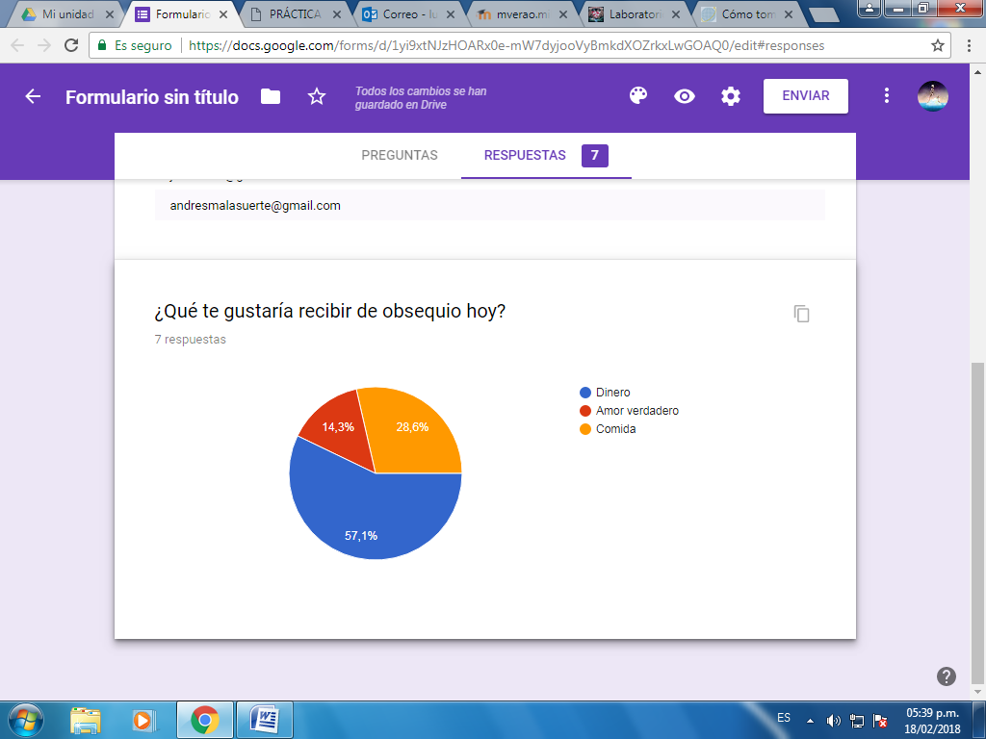

**OneNote:** en esta aplicación capturamos nuestro lugar favorito.

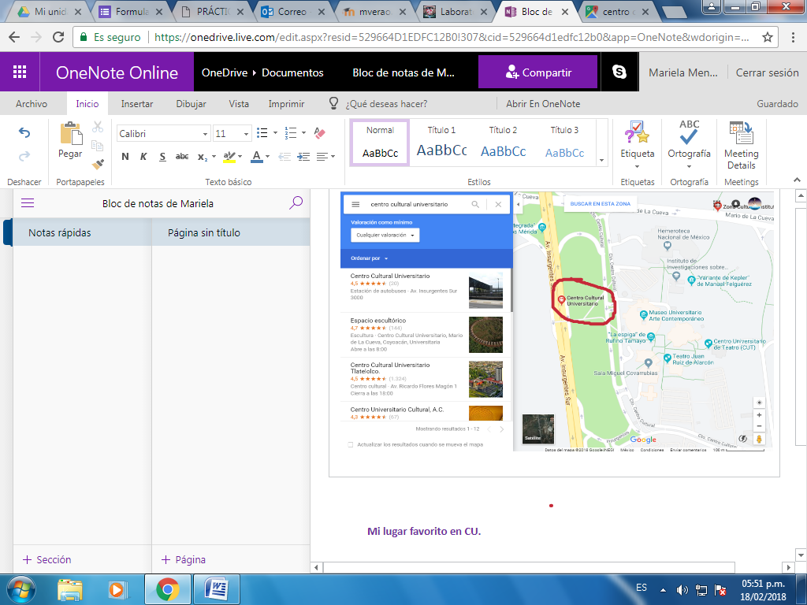

**Actividad 2: Buscadores de Internet:**

Los motores de búsqueda son aplicaciones informáticas que rastrean la red de redes (Internet) catalogando, clasificando y organizando información, para poder mostrarla en el navegador.

**Google:** es un motor de búsqueda en la web propiedad de Google Inc.

* Con google buscamos imágenes de natación o de futbol que no contengan la palabra tenis:

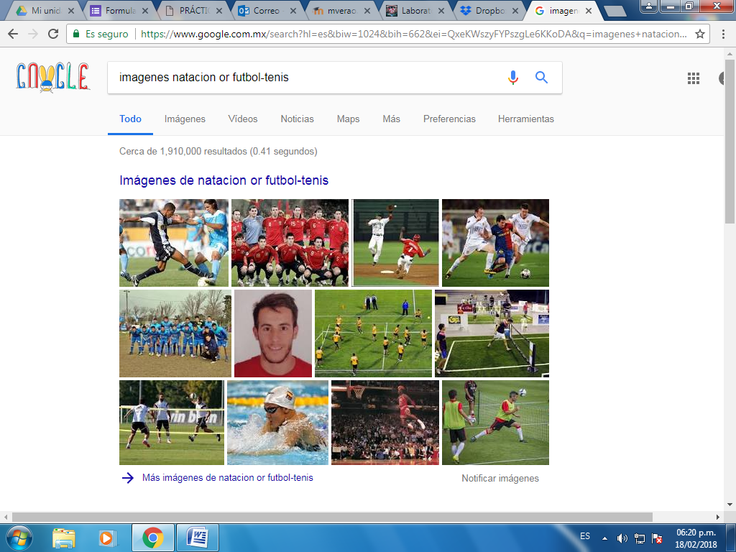

* También encontramos datos pertenecientes a las Olimpiadas 2018.

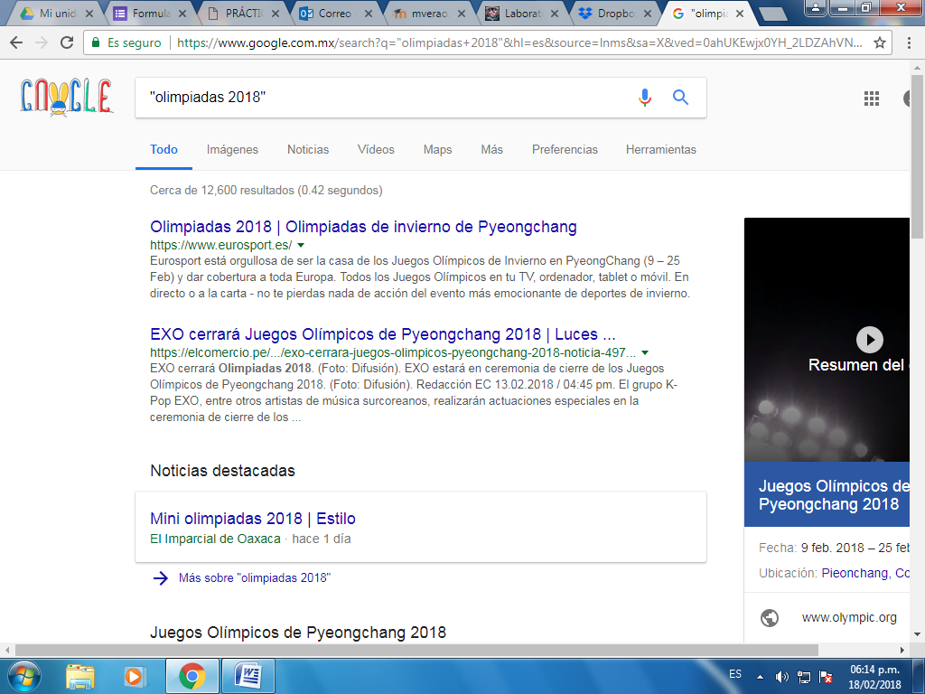

* Al momento de hacer búsquedas no es necesario incluir palabras como los artículos realizamos los siguiente:



* Buscamos el significado de la palabra que más nos define.

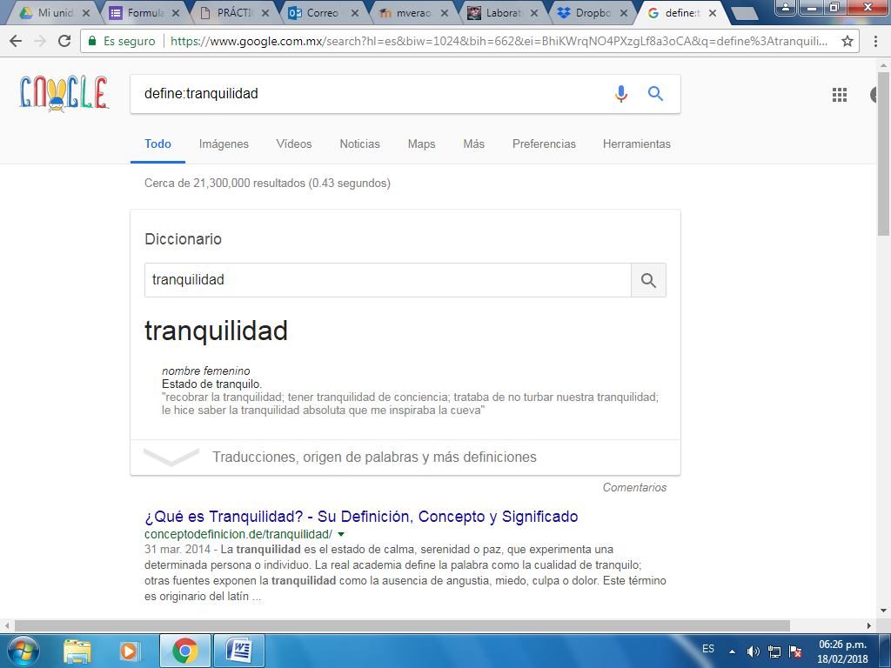

* Buscamos un sitio determinado.

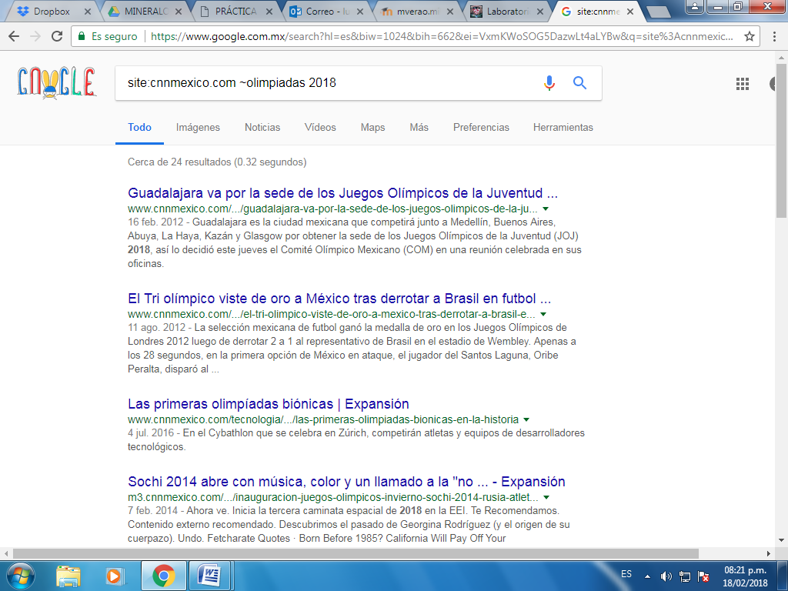

* Obtuvimos un documento en particular.

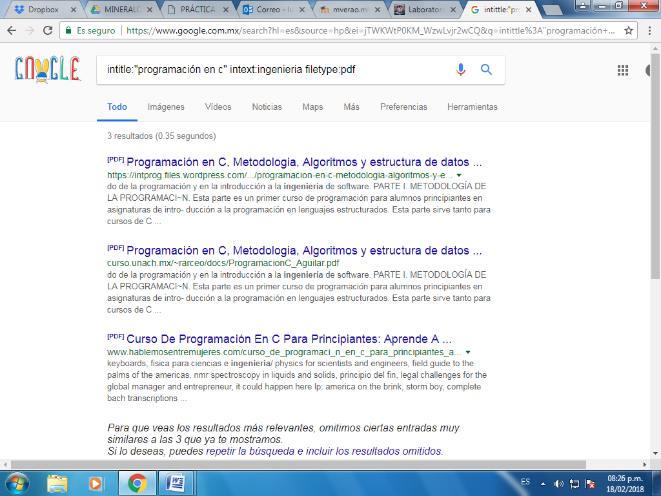

* Usamos la calculadora de Google.
* Convertimos unidades.

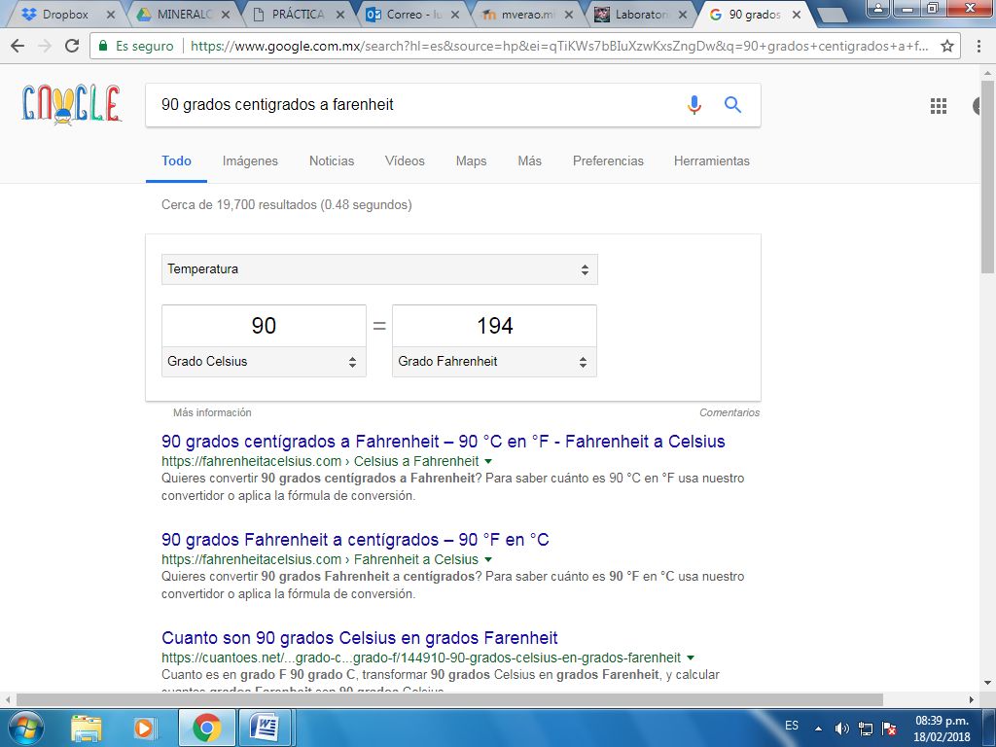

* Convertimos dólares a pesos mexicanos.

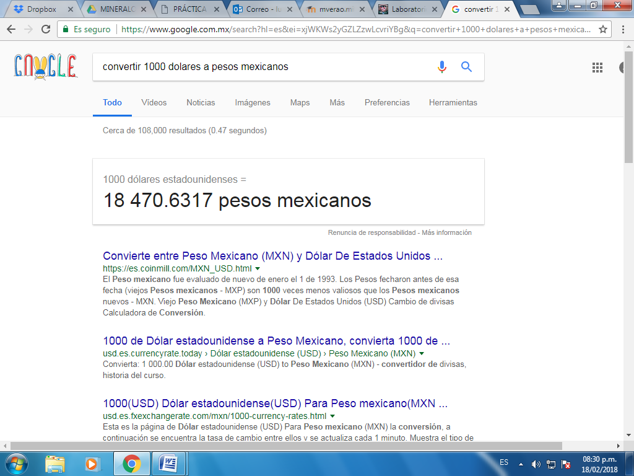

* Graficamos en 2D.

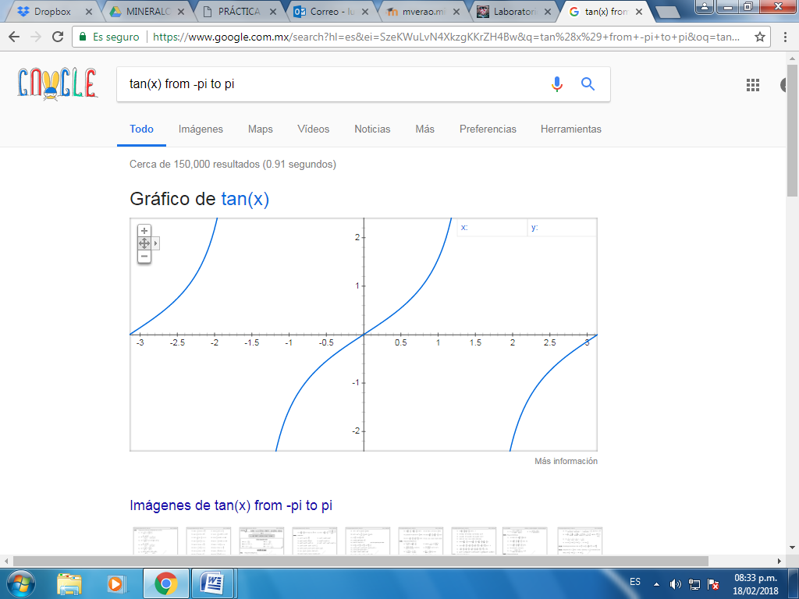

* Utilizamos Google Academico.

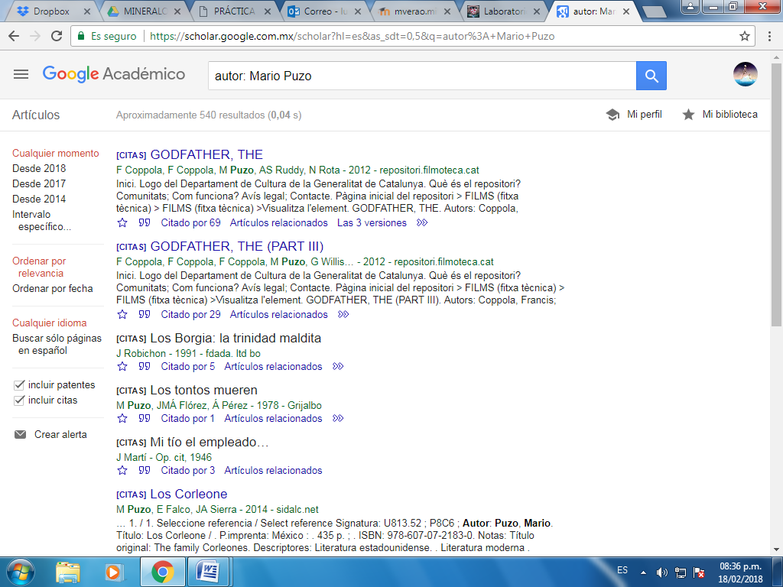

**ACTIVIDAD EN CASA:**

* 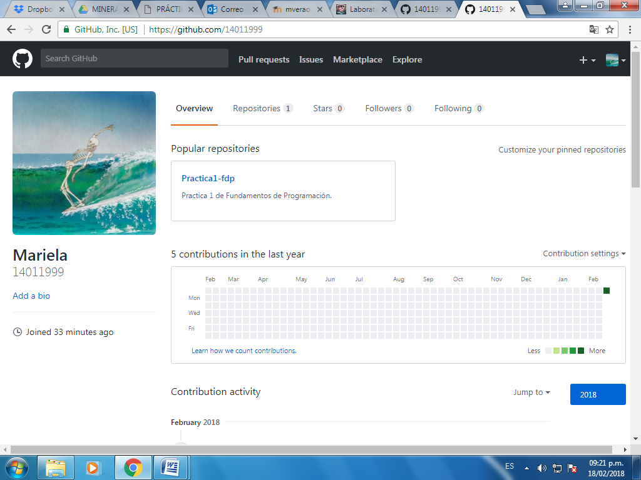Creación de cuenta en github.com
* 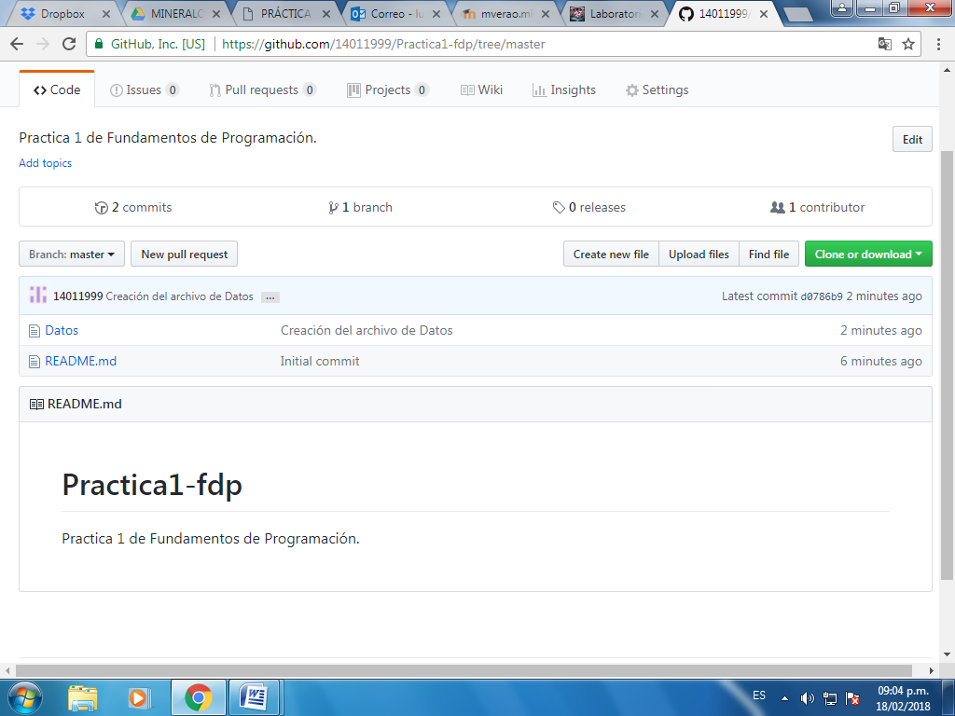Creando nuestro primer repositorio.
* 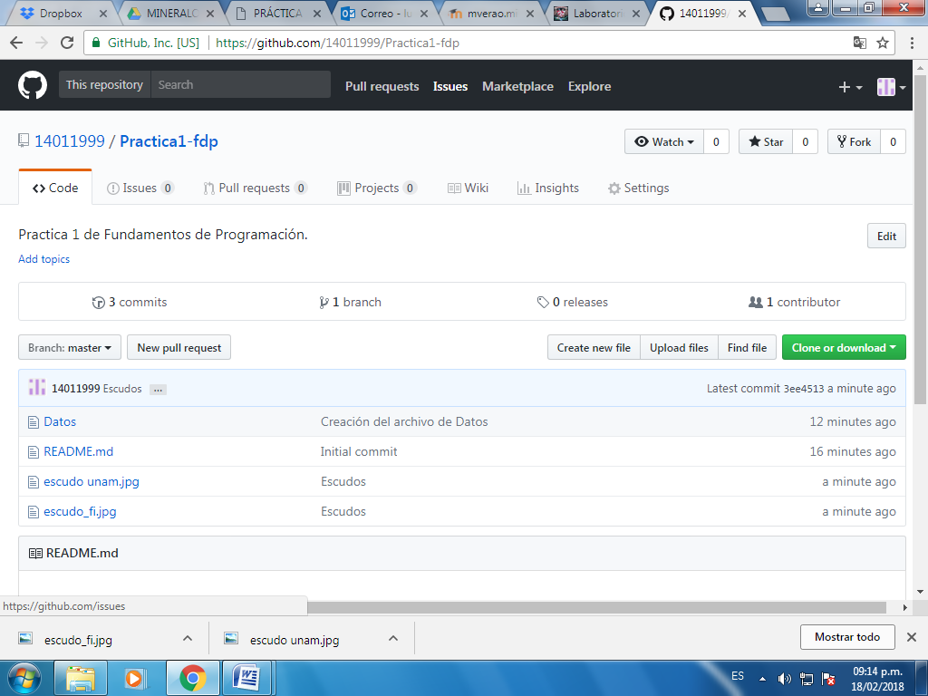Creación de archivos en nuestro repositorio.
* 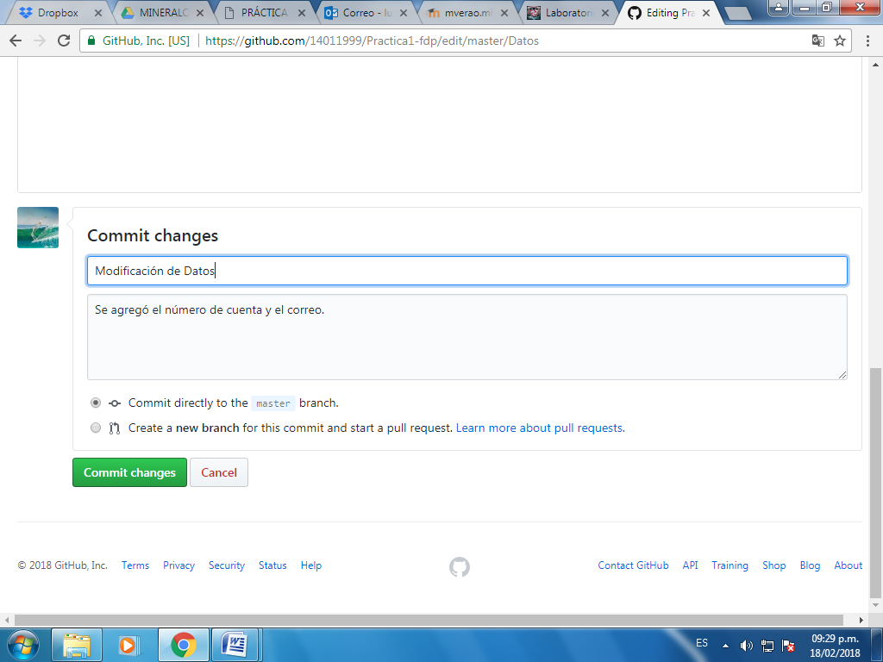Modificando un archivo.

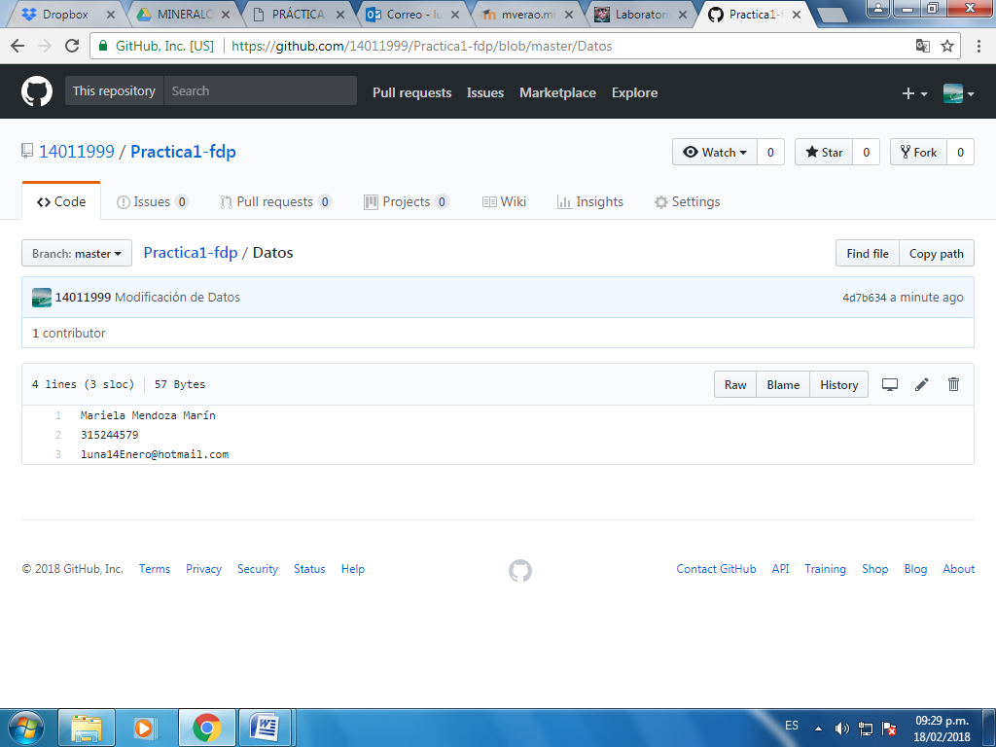

* 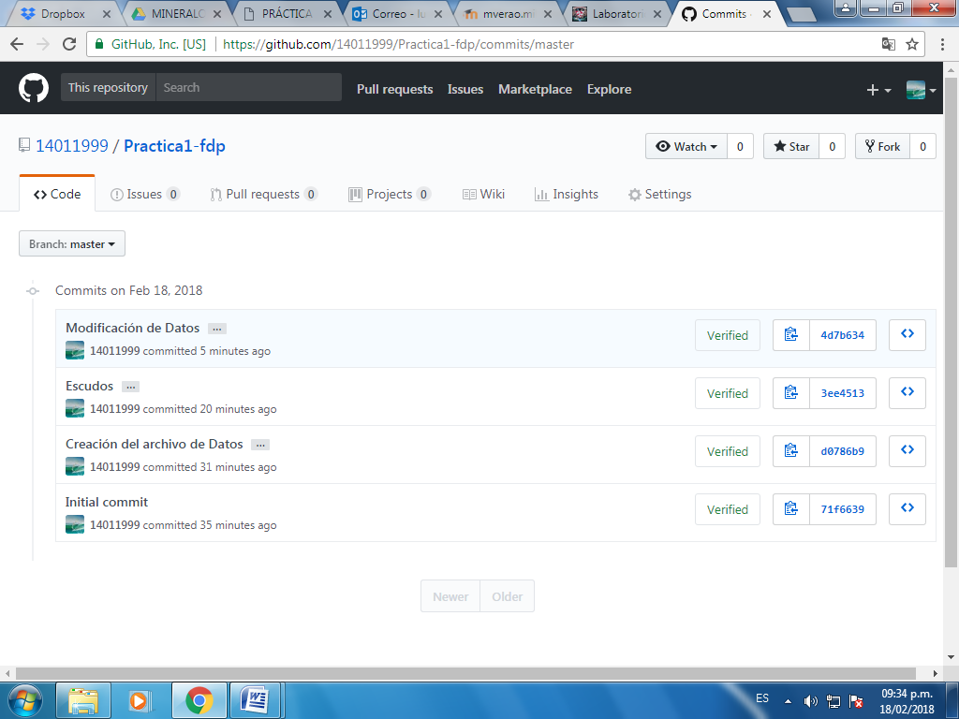Revisando la historia de nuestro repositorio.

Al dar click al nombre de cada commit, observé que primero nos muestran la acción que hicimos y el archivo que tenemos, todo de una manera practica para poder salir y entrar.

* Realizar el reporte de la práctica actual y subir el archivo al repositorio creado.

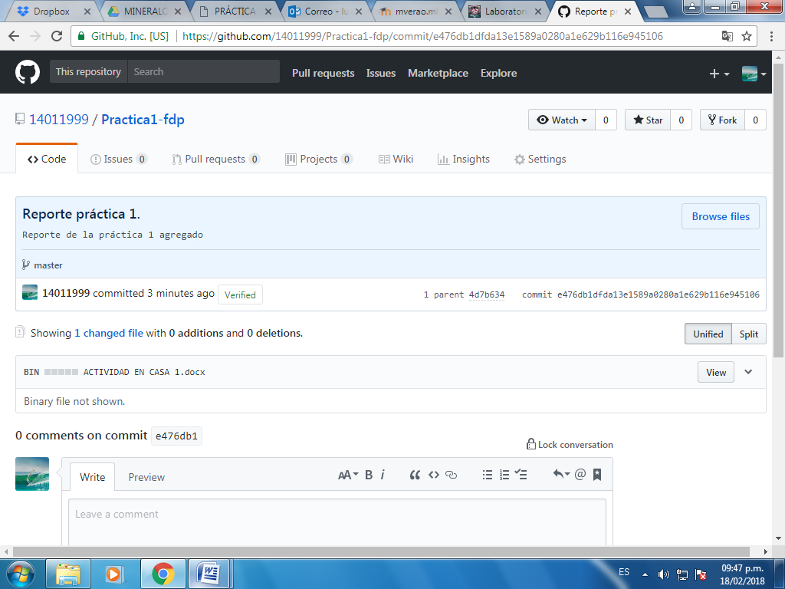

* Link:

<https://github.com/14011999/Practica1-fdp>

**CONCLUSIONES.**

Esta práctica en el laboratorio de computación fue fácil ya que varias cosas ya sabía cómo hacerlas, sin embargo también aprendí sobre algunas que no conocía bien, considero que gran parte de las herramientas vistas me servirán en mi vida académica, de igual manera la actividad de casa fue entretenida y sobre todo llena de aprendizajes debido a que no conocía la existencia de esta página y que puede ser una gran plataforma para nuestras actividades.

**BIBLIOGRAFIA.**

1. <http://lcp02.fi-b.unam.mx/>
2. <https://github.com/>
3. <https://www.google.com.mx/?hl=es>